Check list de l’observation médicale
Motif d’hospitalisation : ou SYMPTÔMES DOMINANTS QUI ONT MOTIVE L’ENTREE Homme/Femme de X ans, hospitalisé(e) pour…, suivi(e) par le Dr… (coordonnées médecin traitant/spécialistes)
Bonjour je suis XXX, je suis en Xème année de médecine et on m’a demandé de m’occuper de vous. Je viens de XXX et je ne parle pas très bien français donc excusez-moi si je vous demande de répéter ou de parler lentement. Alors…qu’est-ce qui vous amène ? …qu’est-ce qui vous arrive ? /est arrivé ? …quel est votre problème ?
J’ai vraiment très mal au ventre…

HDLM : Siège (migration irradiation).pour la douleur Avez-vous mal quelque part ?
S_{iège de la douleur aux membres} Vous avez mal (1)la tête, (2)la gorge, (3)des reins ?
_{aux organes} /!\- La douleur (4)derrière le sternum ? à ce niveau-là ?
J’ai mal partout docteur : à la tête, au ventre, aux bras…
Où avez-vous (5)mal (ou) – - (6)où vous avez mal …Avez-vous mal (7)?
C_{hgt de siège} La douleur est-elle toujours au même (8)ou change-t-elle de ? (9) La douleur
irradiese propage (10)- t-elle (11)la nuque, dans le dos, ’ (12) la mâchoire ? etc

HMA : histoire (date, début, durée, fréquence et mode)
D_{ate, début} Depuis quand avez-vous ce problème ? Ça fait longtemps que vous avez ça ?
M_{ode de début} : Comment est-ce arrivé ? C’est arrivé (1)_{ou vs} ou au contraire, ça
s' d (2)soudainement ? D_{urée} Combien de temps ça (3)en général ?
F_{réquence} ça vous arrive souvent ? rarement ? fréque (4)? (5)le matin ?
le soir ? après avoir mangé/ avant de manger ?
C_{irconstances de survenue (6)} Quand est-ce que ça (6): avant ou après un repas ? après un effort
physique ? quand vous avez des s (7)? quand vous êtes bouleversé(e) ?
quand le temps change ? (8)vous avez vos règles ? etc …
Atcd _{des symptômes} Avez-vous déjà eu ce(s) problème(s) dans/par le passé ?

HDM : qualité et gravitécardiologie
Décrire la douleur… Comment sont les douleurs ? Vous pouvez me décrire vos douleurs ?
Non, j’ai un mal de chien : c’est tout ce que je peux vous dire !
Chgt de type Est-ce qu’elle a changé de ? Elle a _{(vs)} diminué ?
D_{lr & activité} Est-ce que ça vous réveille la nuit ? ça vous de dormir ?
ça vous arrêter vos activités ?

Sur une échelle de 1 à 10, 1 étant une douleur légère, 10 la plus forte, à combien vous êtes ?
Retrouver le sens de : Douleur forte, vive_ _ _
moyenne _ _ _ / modérée, légère, faible_ _ _

douleur paroxystique fulgurante=> _par___________sur ___________douloureux

Douleur brusque | Douleur continue (vs) intermittente
Quels sont les mots qui correspondent ? douleur…
A à type de torsion  1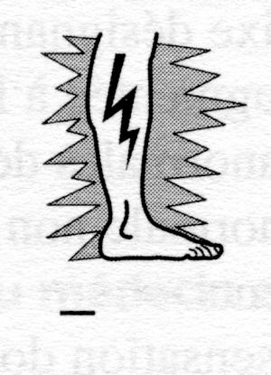 2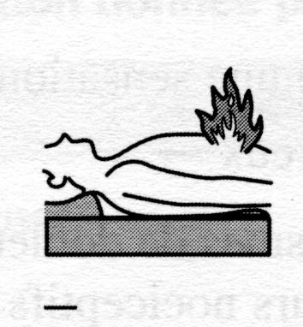 3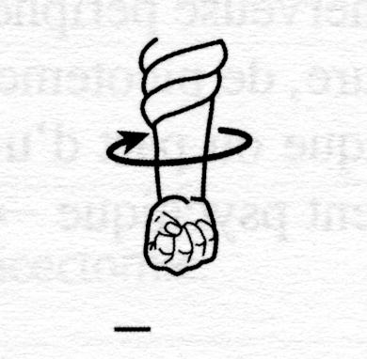 4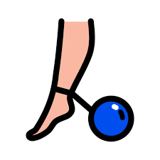 5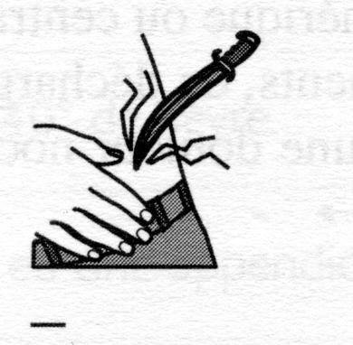 6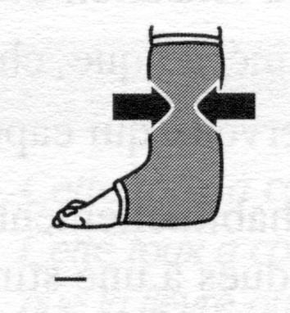  7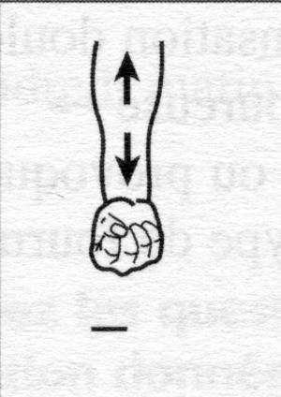 8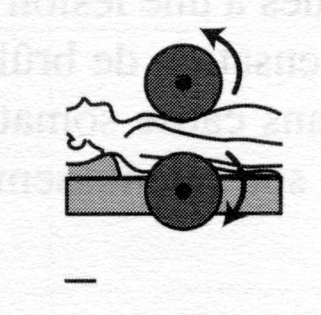 9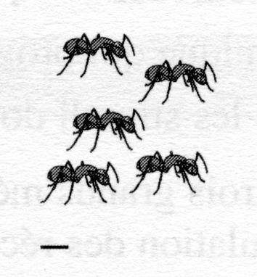 10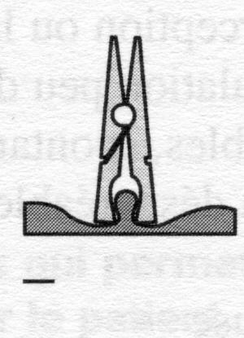 11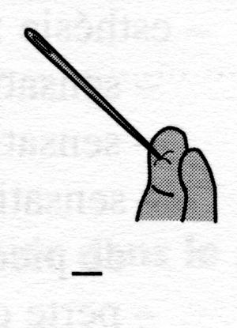 12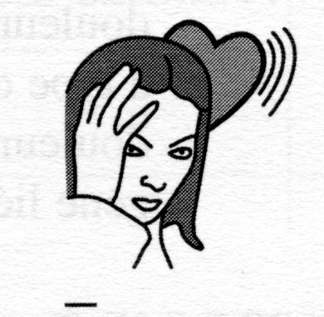  B pulsatile  C en coup de poignard  D oppression  E étirement  F comme un poids | Associer ces définitions à ces dessins    kg
G pincement
H piqûre / picotements
I paresthésies
J à type de décharge
K douleur de type brûlure
L en étau (___________________)

 | Le patient dit : Le médecin note :
 | i. Ça tire. _E_  ii. Ça pince. __  iii. Ça me pèse. __  iv. Ça brûle. __  v. Ça tord. __  vi. Ça pique / ça picote. __ | vii. J'ai comme des fourmis __  viii. Ça m'oppresse. __  ix. Ça a fait mal comme un coup de poignard __  x. Ça bat. Ça tape. __  xi. J'ai comme une décharge __  xii. Ça me serre. __
dlr interne qui n’est pas aiguë=>S Votre douleur est , elle est continue ? Elle dure ?
dlr très intense limitée dans le temps très localisée =>A Votre douleur est forte ? elle est toujours au même endroit ?
dlr avec sensation de contraction (serrement) brusque et violent(e)=>Sp votre douleur est une sensation de contraction brusque et violente ?
Dlr lancinante vous avez comme des ? ça vous dans la jambe ? _{(sciatique)}

HMA : facteurs aggravants/soulageant : position ttt antalgique
Facteurs déclenchant/aggravant . à votre avis, qu’est-ce qui a déclenché/ ou ce qui votre
(vos) problème(s) ? des plats épicés ? Le froid _{(vs)} la chaleur ? un état de ? le surmenage ?
La dlr cède ? La douleur est-elle par une position ? le repos ? Vous prenez des calmants?

HMA : signes associés
1. fièvre « Avez-vous de la ? - Oh oui ! -Quelle température ? – Combien ?
- Euh 42° ?Vous avez pris vous-même votre température ? Vous avez des f ?- Votre fièvre
est arrivée brusquement ou progressivement ? c’est ? Vos de fièvre
sont liées au stress, à l’exercice, à la digestion. ?
sudations Est-ce que vous plus que d’habitude ces derniers temps ?
2. anorexie Avez-vous de l’appétit en ce moment ? Vous avez souvent mal au
Vous ? Quand ? Y a-t-il des que vous ne supportez pas,
que vous digérez mal ?
3. amaigrissement Quel est votre poids ? Je pèse 54kg. Vous avez g ou m ?
Vous avez / du poids ? De combien de kilo ? combien de temps ? Avez-vous remarqué
que vous flottez dans vos vêtements ?
4. Fatigue« Vous sentez-vous fatigué d’habitude ? Est-ce que votre fatigue est
un effort particulier ? Vous êtes plutôt fatigué le matin ? le soir ? tout le temps ? Vous diriez que votre
fatigue est physique, , intellectuelle ou sexuelle ?
- j’en peux plus : je suis sur les rotules, crevé rétamé, schlass

